X.- Directorio de Funcionarios
Foto | Nombre | Cargo | Correo Institucional | Teléfono / Extensión
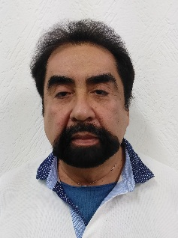 | Ing. Ricardo Decle Lopez | Coordinador del Instituto Municipal de Energía, Agua e Integración de Tecnologías | Ricardo.decle@villahermosa.gob.mx
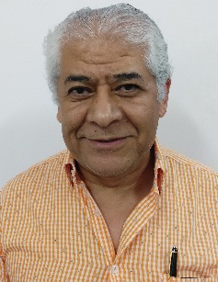 | Arq. Ramón Delgado Aguirre | Subcoordinador de Desarrollo Investigación y Tecnologías | Ramón.delgado@villahermosa.gob.mx
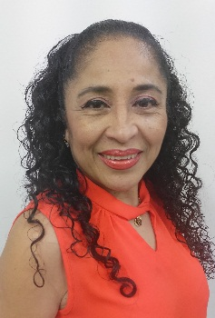 | Lic. Elizabeth del Carmen Alegría Landero | Departamento de Gestión Integral del Agua | Elizabeth.alegria@villahermosa.gob.mx
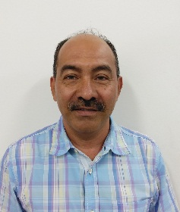 | Ing. Luis Enrique Sánchez Cerino | Departamento de Desarrollo de Proyectos | Luis.sanchez@villahermosa.gob.mx
 | Ing. Dania Beatriz Domínguez García | Departamento de Inspección, Seguridad y Certificación. | Dania.dominguez@villahermosa.gob.mx
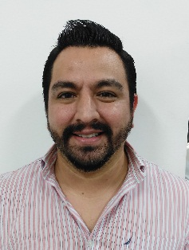 | Ing. Víctor Manuel Pedrero Mollinedo | Departamento de Desarrollo de Aplicaciones a Sistemas Administrativas | Victor.pedrero@ villahermosa.gob.mx

Foto | Nombre | Cargo | Correo Institucional | Teléfono / Extensión
 | Lic Teresa de Jesús Oramas Beaurregard | Subcoordinación de Energía y Alumbrado Público | @villahermosa.gob.mx | 9931 86 08 28
 | Ing. José María Sánchez Ramos | Departamento de Proyectos y Administración de Mantenimiento | Jose.sanchez@villahermosa.gob.mx | 9931 86 08 28
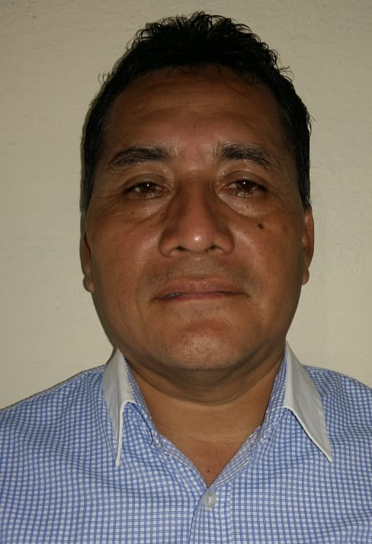 | Ing. Antonio Torres Pérez | Departamento de Obras Urbanas y Eventos Especiales | Antonio.torres@villahermosa.gob.mx | 9931 86 08 28
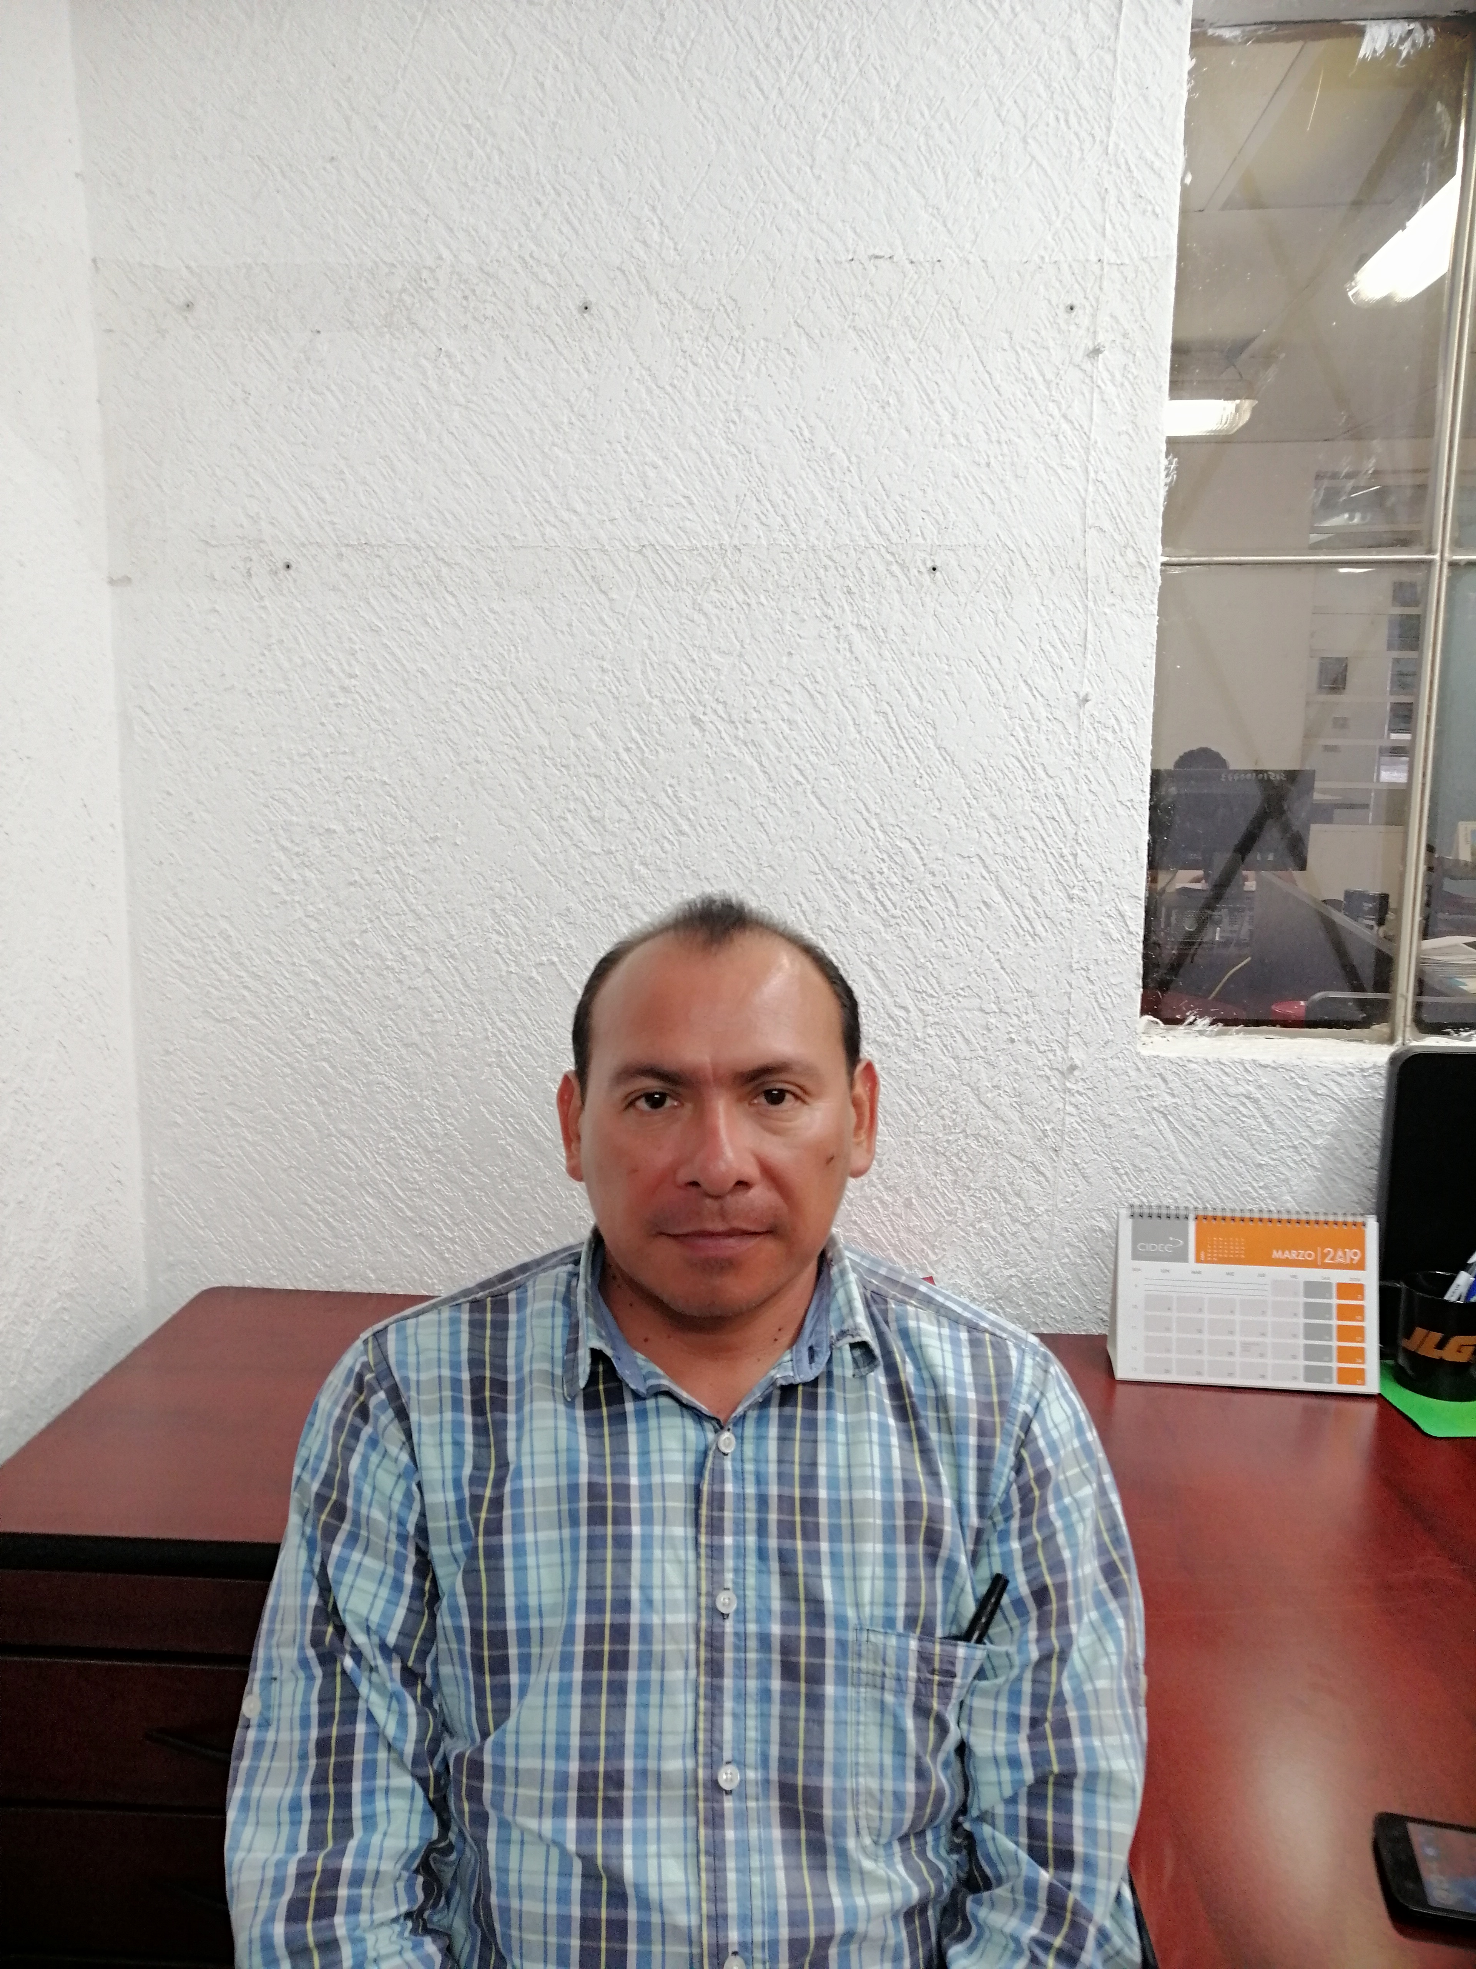 | Ing. José Indalecio Leyva Chavez | Departamento de Obras y Mantenimiento de Alumbrado Área Rural | Indalecio.leyva@villahermosa.gob.mx | 9 931 86 08 28

